**뜨거운 태양의 화려한 맛, ‘반쎄오’ 맛집**

<http://m.zdnet.co.kr/column_view.asp?artice_id=20180309111022#imadnews>

뜨거운 태양의 화려한 맛, ‘반쎄오’ 맛집

[식신 맛집탐방] 서울서 만나는 베트남 대중음식

■ 개성 넘치는 음식, 홍대 'CON’

■ 다양한 현지 음식을 맛볼 수 있는, 종로 '코바’

■ 깔끔한 분위기서 즐기는 베트남음식, 도곡동 '안남’

■ 직접 재배하는 야채로 만드는 요리, 홍대 '리틀파파’

■ 하노이서 먹는 맛 그대로, 망원 '프롬하노이’

**[맛집탐방] 서울서 만나는 베트남 대중음식**

반쎄오는 쌀가루 반죽을 얇게 부친 후, 채소, 고기, 해산물을 넣고 반으로 접어먹는 부침개로 베트남의 대중적인 음식이다.

​

반은 빵케이크를 뜻하고, 쎄는 반죽을 부칠 때 지글거리는 소리에서 유래된 반쎄오는 '지글지글 구워낸 케이크'라는 뜻을 담고 있다. 반쎄오는 후에 지방의 전통 음식에서 유래됐다는 설과 프랑스의 크레페에서 영향을 받아 만들어졌다는 설이 있다.

​

반쎄오는 베트남 지역에 따라 모양과 맛이 살짝 다르다. 남부에서는 한입 크기로 만든 '반콧'이라는 이름으로 코코넛 밀크를 넣어 달콤한 맛이 특징이다. 해안가에서는 속 재료로 오징어를 넣는다. 중부에서는 반으로 접지 않고 펴서 만드는 '반코아이'라는 반쎄오도 있다.

​

그렇다면 한국에서는 어떠한 모습의 반쎄오가 있을까. 서울에서 만날 수 있는 반쎄오 맛집 베스트 5를 소개한다.

​

**■ 개성 넘치는 음식, 홍대 'CON’**

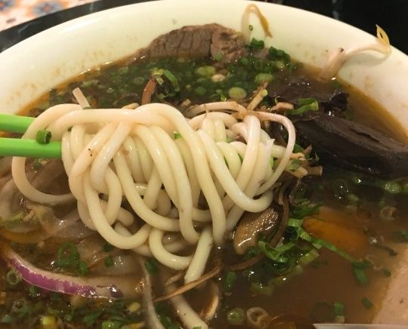홍대 'CON'

​

연남동 베트남 가정식 맛집 AHN의 2호점 'CON'은 경의선 숲길 끝 쪽에 위치해 있다. 매장 곳곳 식물이 놓여 있어 싱그러운 느낌을 준다.

​

대표 메뉴는 신선한 해산물과 수제 늑맘 소스를 곁들인 베트남 시즐링 케이크 '반쎄오'. 해산물의 감칠맛에 반죽에서 느껴지는 강황 가루의 향이 더해진다. 매운 레몬그라스, 양지와 선지, 베트남 햄, 계절 허브가 어우러진 '분보훼'도 인기 메뉴다. 진한 향신료 맛을 느낄 수 있어 베트남음식 마니아들이 즐겨 찾는다. 고수를 싫어하는 사람들은 주문 시 빼달라고 할 것.

​

▲위치: 서울 마포구 와우산로 162-4 ▲영업시간: 평일 12:00-22:0-0, B.T 15:00-17:00, L.O 21:00, 화요일 휴무 ▲가격: 반쎄오 1만3천원, 고이꿍 9천원, 분보훼 1만3천원, 분넴느엉 1만4천원, 껌 1만4천원 ▲후기(식신 키세스마싯): 쌀국수에 이제 지쳤다면 베트남에서 먹는 그맛 그대로의 이색적인 요리를 맛보아야 할 때다. 베트남 쌀가루 반죽에 각종 해산물에 늑맘 소스를 곁들여 시즐링 케이크인 반세오는 정말 최고로 맛있었고요.

​

**■ 다양한 현지 음식을 맛볼 수 있는, 종로 '코바’**

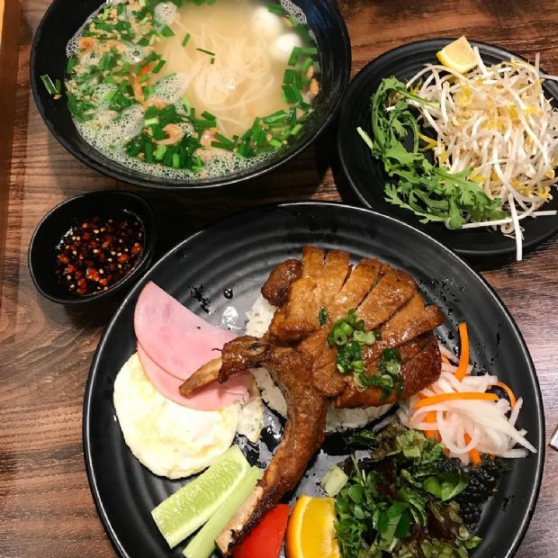이미지=인스타그램 'jichewww'

​

창덕궁 인근에 위치한 '코바'는 컬러풀한 벽화가 이목을 사로잡는 곳이다. 이곳의 반쎄오는 속 재료를 반죽 안에 가득 채워 오믈렛 모양으로 나온다. 쌀가루로 반죽해 바삭바삭한 식감이 매력적이다.

​

숯불 향을 가득 머금은 돼지고기와 베트남 소시지를 밥과 함께 먹는 '껌승'도 인기 메뉴. 향신료 향이 강하지 않아 호불호가 갈리지 않는 맛이다. 2층과 3층 카페에서 식사 후 다양한 베트남 음료와 빙수를 후식으로 즐길 수 있다.

​

▲위치: 서울 종로구 창덕궁1길 3 ▲영업시간: 평일 11:00-21:00 ▲가격: 후띠우남방 8천원, 붐놋 1만원, 반세오 8천원, 분짜하노이 1만2천원 ▲후기(식신 안녕나야): 종로에 위치한 베트남 음식점으로 사랑의온도 촬영지로도 유명하더라고요. 안국역에서 찾아가는 데는 어렵지 않았고 음식도 맛있고 가격도 괜찮았어요.

​

**■ 깔끔한 분위기서 즐기는 베트남음식, 도곡동 '안남’**

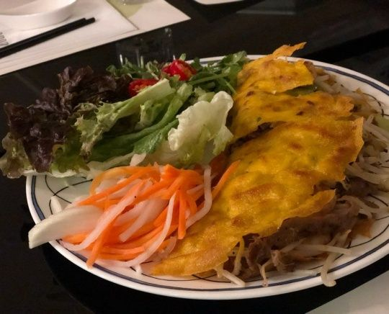도곡동 '안남'

​

이태원 경리단길의 까올리포차나와 레호이에서 선보이는 베트남 퀴진 레스토랑 '안남'. 넓은 규모의 매장과 세련된 인테리어로 고급스러운 분위기를 자랑한다.

​

대표 메뉴는 '반쎄오'로 음식의 노란 색감이 눈길을 사로잡는다. 취향에 따라 소스에 찍어 먹거나 상추에 쌈을 싸서도 즐길 수 있다. 숯불에 구운 고기와 야채, 면과 함께 느억맘 소스에 찍어 먹는 '분짜'도 인기 메뉴. 이베리코 목심 부위만을 사용해 일반 돼지고기 보다 부드러우면서 고소한 고기 맛이 특징이다.

​

▲위치: 서울 강남구 언주로 118 ▲영업시간: 매일 11:30-22:00 ▲가격: 해산물분짜(2-3인) 3만8천원, 바삭한 삼겹살 수육 1만4천원, 소고기쌀국수 1만2천원, 반쎄오 2만2천원 ▲후기(식신 Muclo_ioo): 월남쌈, 반쎄오, 쌀국수, 분짜 그리고 사진엔 없지만 매운쌀국수까지 총 5가지를 먹었어요. 월남쌈을 자주는 아니지만 몇 번 먹어봤지만 여기만큼 고기가 남는 경우가 있을까 싶네요. 아보카도도 나오는 경우는 처음 봤지만 잘 어울렸어요. 반쎄오 티비에서만 보던 걸 처음 먹었는데 맛있네요 진짜!! 그냥 야채 그리고 고기까지 다 맛있었어요. 쌀국수는 깔끔한 맛이며, 분짜 또한 깔끔하고 가게의 특색보다는 기본의 맛이 아닐까 싶네요. 전체적으로 깔끔한 맛에 인테리어와 식기의 경우 많이 신경을 쓴 게 보여요. 가격은 비싼 편에 속하긴 하지만 접대라던가 특별한 날에 분위기삼아 오면 좋을 거 같아요.

​

**■ 직접 재배하는 야채로 만드는 요리, 홍대 '리틀파파’**

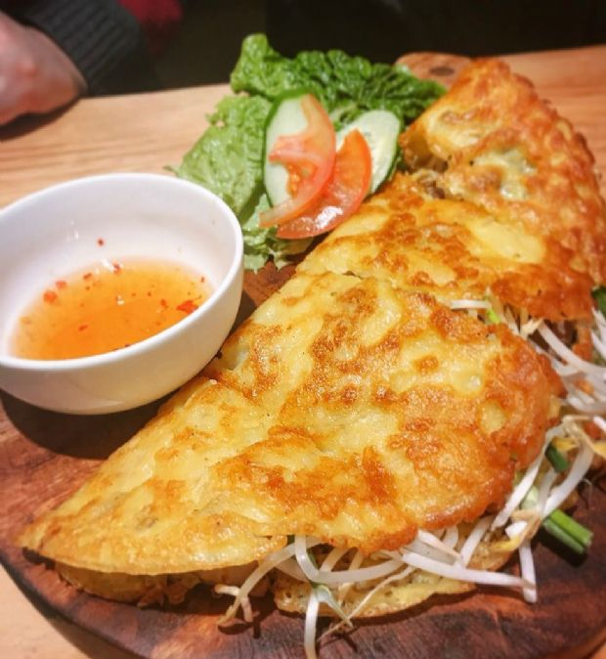이미지=인스타그램 'pponyobaby'

​

'리틀파파'는 베트남 음식을 한국인의 입맛에 맞게 재해석한 요리를 선보인다. 야채와 해산물을 듬뿍 넣어 소스와 함께 먹는 베트남식 부침개 '반쎄오'가 대표 메뉴. 숙주가 아삭아삭한 식감을 더해준다.

​

파인애플을 볶음밥과 넣어 상큼하면서도 달콤해 감칠맛을 돋우는 '파인애플 볶음밥'도 인기 메뉴. 고슬고슬한 밥 알들이 입에서 흩어지듯 씹히는 느낌이 매력적이다. 접시에 함께 제공되는 생 파인애플은 식사 후 입가심으로 먹기 좋다.

​

▲위치: 서울 마포구 독막로3길 7 ▲영업시간: 매일 11:00-22:30 ▲가격: 양지쌀국수 7천500원, 왕새우토마토볶음밥 9천원, 비프누들볶음면 9천원, 반쎄오 1만3천원 ▲후기(식신 eunae): 늘 쌀국수만 먹어보다가 친구들이랑 종류별로 주문해볼 겸 시켜본 왕토마토볶음밥과, 스프링롤. 이 날의 주인공은 새우. 정말이지 큼지막한 새우가 턱하고 들어가 있어 오동통통 씹혔다. 어느 것 하나 강한 느낌 없이 맛있게 잘 어우러지는 볶음밥이었다. 따끈한 쌀국수 국물과도 참 잘 어울렸던. 쌀국수, 볶음밥하고는 조금 다른 느낌의 깔끔한 스프링롤. 야채가득 신선함물씬. 이번에도 새우가 한덩이. 땅콩소스 쏙 찍어먹으면 큰 기교가 없음에도 참 맛이있다. 앞으론 이렇게 종류별로 시켜 나눠 먹을 것 같다.

​

**■ 하노이서 먹는 맛 그대로, 망원 '프롬하노이’**

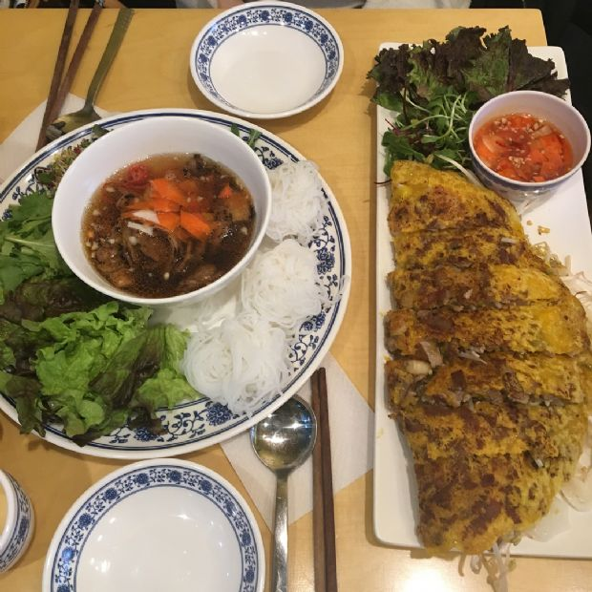이미지=인스타그램 'lively_kyoung'

​

하노이에서 직접 전수 받아 온 맛을 재현하는 '프롬하노이'. 외관과 내부가 노란색으로 꾸며져 있어 발랄한 느낌을 자아낸다. 대표 메뉴는 쌀가루와 강황 가루로 만든 반죽 안에 견과가 더해져 고소한 맛을 느낄 수 있는 '반쎄오'. 라이스페이퍼로 감싸 칠리향이 감도는 소스를 찍어 먹으면 느끼함을 잡아준다.

​

액젓이나 액화 소스를 전혀 넣지않고 100% 쇠고기 육수로 만든 쌀국수 '퍼보'도 인기메뉴. 숙주나물 대신 파가 올려져 고기 국물 본연의 진한 맛을 느낄 수 있다.

​

▲위치: 서울 마포구 포은로8길 20 ▲영업시간: 평일 11:00-21:00, 토요일 11:00-20:00, B.T 15:00-17:00, 일요일 휴무 ▲가격: 반쎄오 1만2천원, 퍼보 9천원, 하노이분짜 1만원, 넴 1천500원 ▲후기(식신 k3광대l): 또 가고 싶음 하노이 현지식 베트남 요리를 맛볼 수 있음. 주방장이 현지에서 요리를 배워 와서 한다고 하네요. 이국적이면서도 덜 자극적인 맛이 좋아요.

​

**\*본 칼럼 내용은 본지 편집방향과 다를 수 있습니다.**